Oversigt

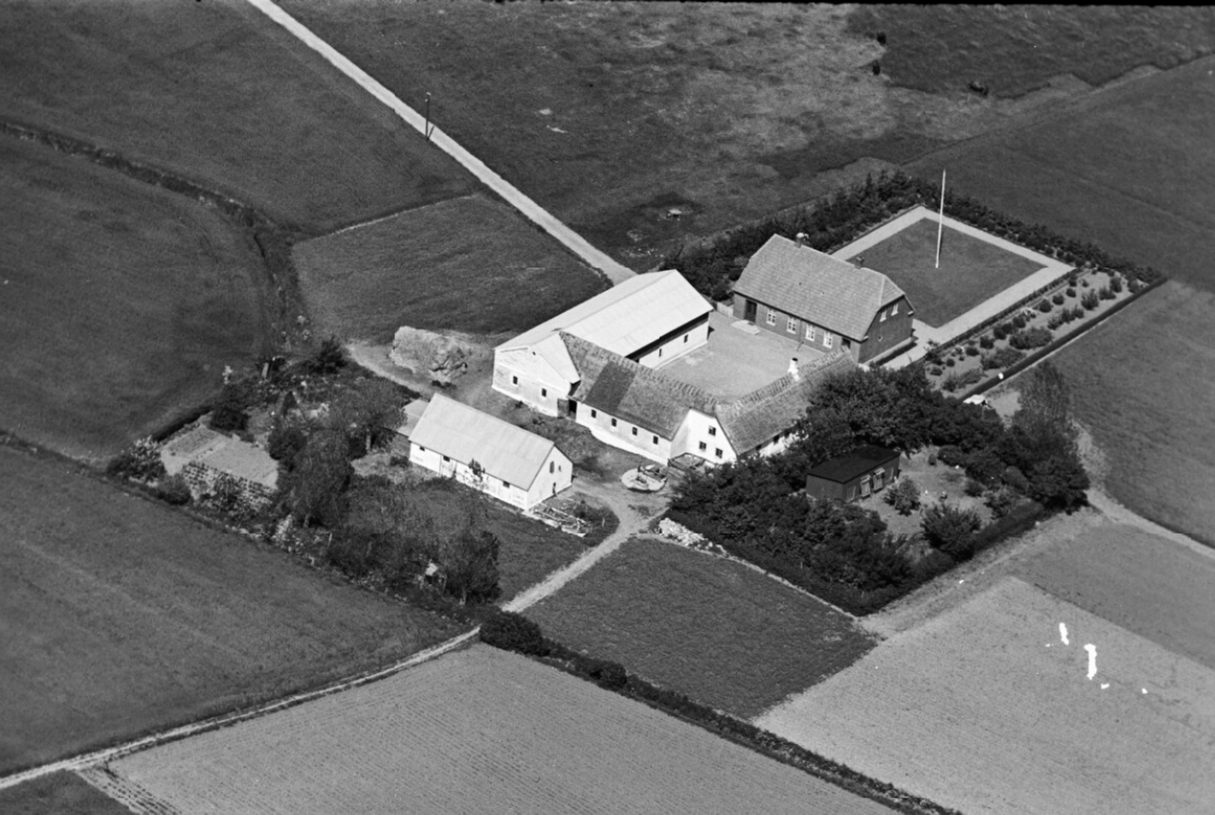

## **Smutvejen 10 matr.nr. 33 og 34. 1936**

|  |  |  |  |
| --- | --- | --- | --- |
| **Periode** | **Ejer** | **Bruger** | **Noter** |
| Før 1819 | Løvegaard | Fæsteledigt |  |
| 1819-1845 | Løvegaard | Jens Peder Jørgensen/ Jens Pedersen | Fæster |
| 1845-1847 | Løvegaard | Jens Jensen (søn) | Fæster |
| 1847-1862 | = bruger | Jens Jensen | Arvefæster |
| 1862-1863 | = bruger | Søren Hansen (svigersøn) | Arvefæster |
| 1863-juli 1863 | = bruger | Søren Hansen | Arvefæster |
| 1863- 1 apr.1865 | Søren Hansen | Peder Rasmussen Pedersen (stråmand) |  |
| 1863-1867 | Søren Hansen | Jens Jørgensen Birk (stråmand) |  |
| 1 apr. 1867-1867 | Søren Hansen | Christen Nielsen (Stråmand) |  |
| 1867-1882 | = bruger | Niels Hansen |  |
| 1867-1887 | Enke | Maren Kirstine Nielsdatter |  |
| 1887- | Fogedudlæg | W. G. Pemperin | udlægsskøde |
| 1887-1899 | Pemperin | Niels Pedersen |  |
| 1899-1904 | Enke sælger | Hans Peder Jørgensen |  |
| 1904 | Mageskifte | H. P. Jørgensen # Martin Hansen | Matr. 33,34 # 27b |
| 1904-1921 | = Bruger | Martin Hansen |  |
| 1921-1925 | Enke til | Karl Kristian MARUIS Hansen (Søn) |  |
|  |  |  |  |
|  |  |  |  |
|  |  |  |  |